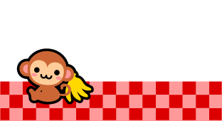
ｓ
えれこむ
たろう
えれこむ
たろう
えれこむ
たろう
えれこむ
たろう
えれこむ
たろう
えれこむ
たろう
えれこむ
たろう
えれこむ
たろう
えれこむ
たろう
えれこむ
たろう
えれこむ
たろう
えれこむ
たろう
えれこむ
たろう
えれこむ
たろう
えれこむ
たろう
えれこむ
たろう
えれこむ
たろう
えれこむ
たろう
えれこむ
たろう
えれこむ
たろう
えれこむ
たろう
えれこむ
たろう
えれこむ
たろう
えれこむ
たろう

